PlantHere (nome provisório)

Tema Escolhido do Desafio de 2015 [Foods Directions](https://2015.spaceappschallenge.org/challenge/food-directions/).

O tema do Space Apps Challenge 2015 escolhido aborda a construção de uma aplicação baseada num mapa a qual visualiza o potencial de geração de alimento dos países para torná-los auto-suficientes em gerar para sua própria população, além de mapear como as necessidades alimentares atuais são satisfeitas através da dependência do comércio internacional de produtos alimentares.

Para isso, é sugerido obter recursos por meio de dados de uso da cobertura do solo do local, se possível, para categorizar e quantificar. Esses dados serão fundamentais para a aplicação no intuito de torná-la mais poderosa para identificar a necessidade de alimento do local ou que a insegurança alimentar é decorrente do mal uso da terra ou do próprio comércio que não se sustenta.

Por fim, existe uma frase que me chamou atenção e despertou meu interesse nesse tema. *“being an educative interactive tool, with enough inputs it could also be a useful tool for resource management”* que traduzindo almeja subjetivamente a criação de uma ferramenta educativa a qual com entrada suficientes ela pode ser uma ferramenta útil para gerenciar esses recursos. Esse trecho do desafio despertou minha imaginação em criar minha solução, logo mais abaixo abordarei mais sobre ela. No mais, existem as considerações sugeridas pelo desafio como analisar o rendimento das culturas da localidade, dados governamentais sobre a agricultura da região e até conversa com os residentes das localidades.

A ideia que tive não é criar esse mapeamento das regiões globais dos alimentos, até porque o desafio já foi feito há alguns anos. Então eu busquei trazer a temática de agricultura para um desafio que é enfrentado aqui no Brasil: o cultivo de alimentos em determinadas regiões.

Em determinadas épocas do ano, alguns agricultores são surpreendidos com [eventos climáticos](http://g1.globo.com/pe/petrolina-regiao/noticia/2016/03/sem-chuva-agricultores-tem-prejuizo-em-plantacoes-no-sertao-de-pe.html) não esperados ou ainda não aproveitam o cultivo na terra que estão em sua totalidade. Isso causa, além dos [prejuízos materiais](http://g1.globo.com/pa/santarem-regiao/videos/t/todos-os-videos/v/plantacoes-de-milho-e-banana-sao-perdidas-por-causa-da-cheia/3358760/), um déficit no desenvolvimento de seus negócios, pois ele deixa de ganhar o esperado por conta dessas alterações não previstas.

Então, se houvesse uma plataforma na qual o usuário demarca uma região qualquer do planeta e ela devolve informações como: quais tipos de agricultura recomendadas para plantio naquela determinada região, ou caso as culturas ali cultivadas então sob ameaças de eventos climáticos ou ainda as culturas mais vantajosas de serem cultivadas pois estão sob demanda no mercado… possa ser que a plataforma ajude esses agricultores, principalmente os que não tem tantos recursos para investir em maquinário de pesquisa e estudo. Outros recursos interessantes poderiam ser a administração da plantação, informações como alterações climáticas, sugestões de investimento para melhorar o negócio como investimento em recursos renováveis (principalmente os recursos energéticos), integração de soluções já [existentes](http://exame.abril.com.br/tecnologia/5-tecnologias-brasileiras-que-transformam-o-agronegocio/) de monitoramento e prevenção.

Por [esta outra fonte](https://www.tecmundo.com.br/tecnologia/85603-tecnologia-agricultura-campo-avancado-voce-imagina.htm), pode-se notar que existe um software no qual gera um mapa avançado do terreno, mostrando ao usuário, de forma mais eficiente, as zonas de produção com base em informações históricas.

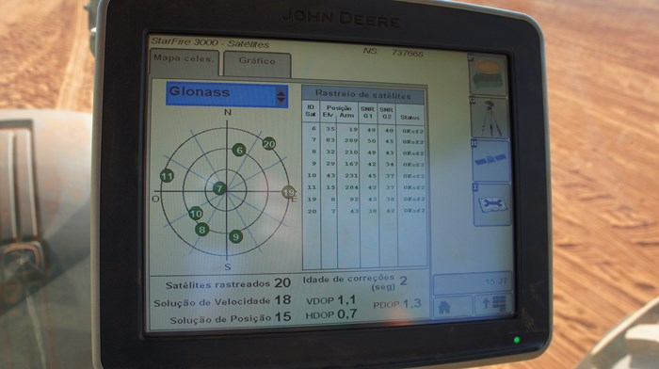

Figura 1 - Satélites operando e coletando informações para o usuário

Outros componentes necessários também já se encontram disponíveis no mercado, como medidores de temperatura, umidade, ventos… de forma barata no mercado. Além de recursos online como o [Google Wind](https://googlediscovery.com/2017/03/31/google-wind-vai-controlar-o-clima-na-holanda/). Para demarcar o mapa, pode-se usar a própria biblioteca de mapas do Google, que possuí um recurso de desenhar [formas](https://developers.google.com/maps/documentation/javascript/shapes?hl=pt-br) no mapa. A partir dessas formas, podemos pegar uma coordenada do centro da figura e buscar as informações. Informações sobre cultivo de culturas podemos obter na própria UFRPE com os cursos de Agronomia, Engenharia Agrícola e Ambiental e até Ciências Biológicas.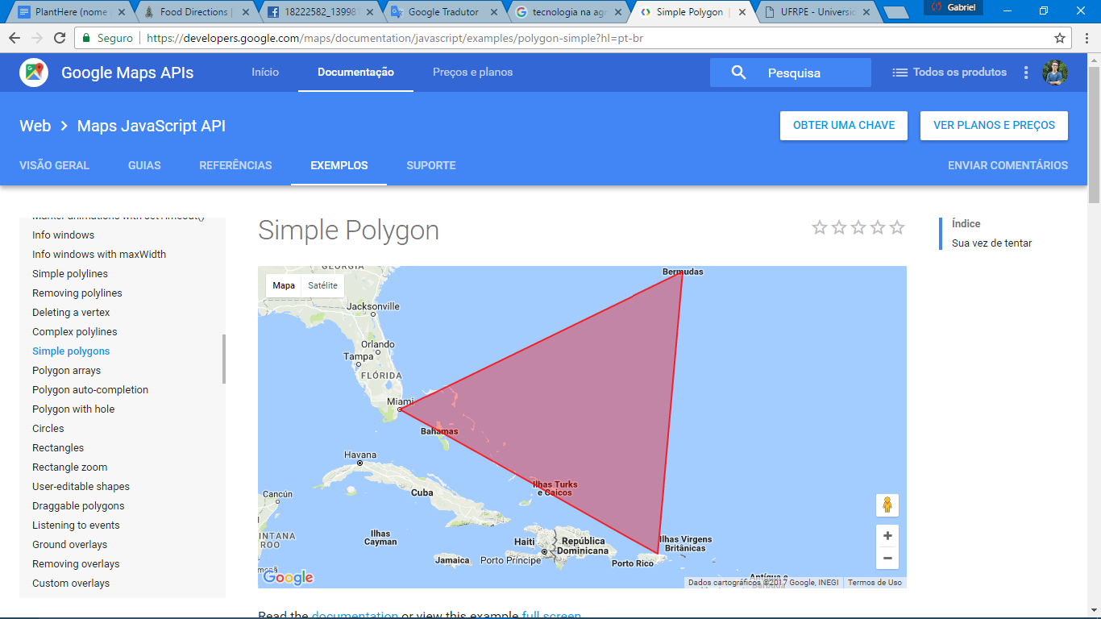

Figura 2 - Exemplo de polígono com o Google Maps

O colunista do Carta Capital [Rui Daher](https://www.cartacapital.com.br/colunistas/rui-daher) fez um artigo que abordou sobre o papel da tecnologia na agricultura. No [artigo](https://www.cartacapital.com.br/economia/o-papel-da-tecnologia-na-agricultura-4573.html), ele afirma que “todas as dificuldades foram vencidas nos últimos 50 anos não só com ajuda governamental, alta demanda e preços favoráveis, mas também com muita inovação tecnológica.”, isso mostra que o setor do agronegócio é aberto às novas tecnologias para seu benefício e que estão sendo investidos recursos para continuar o crescimento nesse mercado.

Embora o mundo da tecnologia esteja um pouco distante das pessoas que fazem uso da agricultura familiar em regiões mais afastadas, não penso em excluí-las do uso dessa plataforma. A inclusão digital pode ajudá-las no desenvolvimento dos seus negócios para proporcionar o crescimento da renda dessas pessoas, fazendo que as mesmas possam ter a oportunidade de manter a tradição da agricultura familiar, mas também otimizar os resultados para o seu benefício.

Dois artigos podem ser uma outra fonte de busca para esse tema, um da [UFERSA](http://www2.ufersa.edu.br/portal/view/uploads/setores/241/Tecnologia%20de%20Gest%C3%A3o%20e%20Agricultura%20Familiar.pdf) e outro da [UNICAMP](http://repositorio.unicamp.br/bitstream/REPOSIP/102427/1/2-s2.0-34247443624.pdf). Ambos podem ter informações relevantes para responder alguns questionamentos ainda pertinentes ou ainda ajudar na elaboração da plataforma. Como o tempo foi curto para a elaboração desse material, não pude lê-los por inteiro, mas caso a proposta da plataforma seja válida, será muito bom ter a oportunidade de pesquisar mais a fundo sobre o tema.

Em síntese, minha ideia é essa, uma plataforma web ou via app de celular para gerenciar recursos de determinada região e sugerir soluções, ações a serem tomadas com base na análise de dados de outras fontes.

Referências

<https://2015.spaceappschallenge.org/challenge/food-directions/>

<http://g1.globo.com/pe/petrolina-regiao/noticia/2016/03/sem-chuva-agricultores-tem-prejuizo-em-plantacoes-no-sertao-de-pe.html>

<http://g1.globo.com/pa/santarem-regiao/videos/t/todos-os-videos/v/plantacoes-de-milho-e-banana-sao-perdidas-por-causa-da-cheia/3358760/>

<http://exame.abril.com.br/tecnologia/5-tecnologias-brasileiras-que-transformam-o-agronegocio>

<https://www.tecmundo.com.br/tecnologia/85603-tecnologia-agricultura-campo-avancado-voce-imagina.htm>

<https://googlediscovery.com/2017/03/31/google-wind-vai-controlar-o-clima-na-holanda/>

<https://developers.google.com/maps/documentation/javascript/shapes?hl=pt-br>

<https://www.cartacapital.com.br/colunistas/rui-daher>

<https://www.cartacapital.com.br/economia/o-papel-da-tecnologia-na-agricultura-4573.html>

<http://www2.ufersa.edu.br/portal/view/uploads/setores/241/Tecnologia%20de%20Gest%C3%A3o%20e%20Agricultura%20Familiar.pdf>

<http://repositorio.unicamp.br/bitstream/REPOSIP/102427/1/2-s2.0-34247443624.pdf>